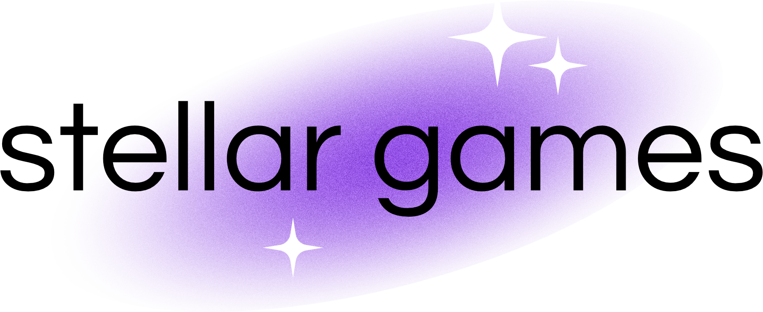

Stellar Games

Friedrich-List-Platz 1

01069 Dresden

23.12.2021

**Angebot - Entwicklung und Lieferung einer Spielanwendung**

Sehr geehrter Herr Maier,

nachfolgend unser Angebot zur Entwicklung und Lieferung einer 2D-Spielanwendung.

Für die Spielanwendung wird eine vereinfachte Version des Brettspiels

"Carcassonne" implementiert. Eine einfache Handhabung der Benutzeroberfläche für den Spieler wird garantiert.

**Zeitliche Gliederung**

10.01.2022 - 20.02.2022 Planen der Spielanwendung

21.02.2022 - 30.06.2022 Erstellung des Spiels, Erarbeitung der Grafiken

01.07.2022 - 30.07.2022 Layout erstellen und testen der Funktionen

31.07.2022 Übergabe der fertigen Spielanwendung

Dafür veranlassen wir folgende Preise:

Arbeitszeit 63 PT Tagessatz 900,00 € Gesamtpreis(netto) **56.700,00 €**

Das Angebot ist bis 30 Tage nach Erstelldatum gültig. Die Fertigstellung des Produktes erfolgt zum 31.07.2022.

Weitere Informationen können Sie dem bereitgestellten Pflichtenheft entnehmen.

Mit freundlichen Grüßen,

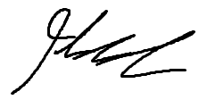

Noricia Matschuck

Geschäftsführerin